江汉艺术职业学院2013届应届毕业生申请教师资格证网上申报指南

注：此指南仅供江汉艺术职业学院应届毕业生在网上申报教师资格证时参考。非我校学生，或者是往届生，请咨询当地教育局，我校概不受理。
1.网址：全国教师资格认定管理系统http://www.jszg.edu.cn
2.网络浏览器的选择：推荐使用火狐浏览器（Firefox）或IE浏览器，通过比较，火狐浏览器或许更合适些。
3.选择入口：在网站左上角，有入口选择。
师范类毕业生：选择右边绿色入口“未参加全国统考申请人网报入口”。
非师范类毕业生：你必须确定你通过了全国教师资格认定考试的面试，并且到潜江市招办领取了合格证，没领合格证的，先不要申报，因为你不知道你的合格证编号。如果你有面试合格证，请选择左边橙色入口“全国统考合格申请人网报入口”。
下面以师范类毕业生的申报为例进行说。
4.注册：点击入口后，有个提示页面，关掉提示，网页左方会有“注册”入口。
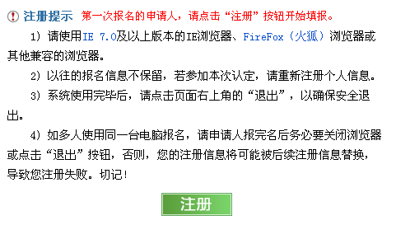
点击进入，看到“申报第一步”，不要急着点“下一步”，请先阅读《申报人必读》，读完再点“下一步”。
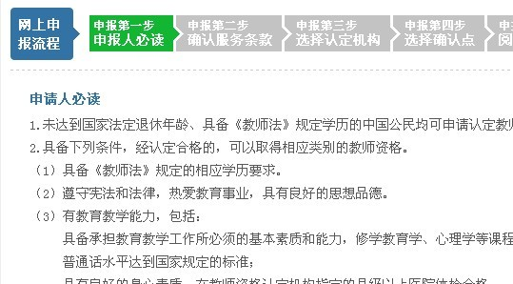
点“下一步”后，出现《网上申报协议》，请认真阅读，读完后选择“已阅读并完全同意”。
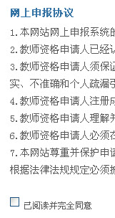
5.第三步：选择认定机构。
资格种类：请根据自己的实际情况选择，学前教育和中专幼师的毕业生，只能选“幼儿园教师资格”；专科其他师范类专业的同学，可以根据自己的需要选“小学教师资格”或“初级中学教师资格”；非师范类的同学，只能选择与面试合格证对应的资格种类。
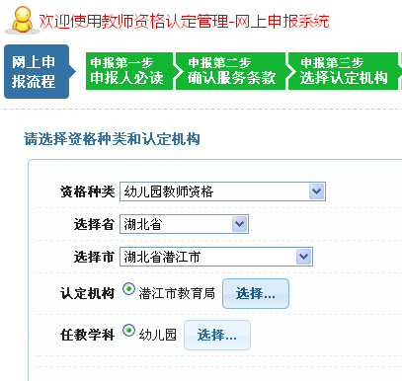
任教学科：幼儿园教师资格的任教学科只有“幼儿园”，请选择；初中或小学教师资格需要选择学科，音乐教育专业选音乐、英语教育专业选英语、中文专业选语文；初等教育专业可以选语文或数学，也可以根据情况选择其他专业，但必须经过教务处审核课程成绩后同意；非教育类专业的同学，只能选择与合格证一致的学科。
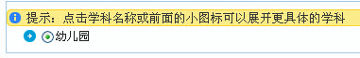
选择省：湖北省。
选择市：湖北省潜江市。
认定机构：潜江市教育局。
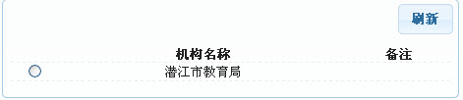
6.第四步：选择现场确认点。
我校的应届毕业生，请务必记住，选“江汉艺术职业学院”，选错了会很麻烦的。
现场确认时间不要以网上的为准，应以通知为准：现场确认时间为2012年5月11日－5月12日。没有体检的同学，也必须在5月11日这天到潜江市中医院体检，不能自己找医院体检。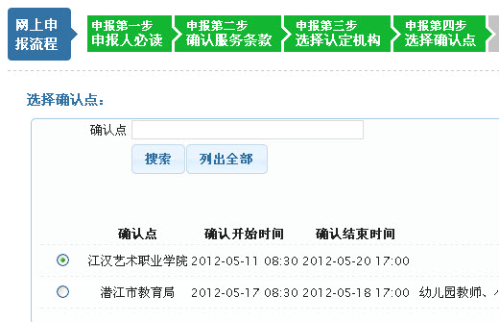
7.第五步：阅读注意事项，阅读之后，点“已阅读并下一步”。

8.填写自己的身份信息：姓名和身份证号必须与身份证完全一致，如果不一致，一律不予认定。
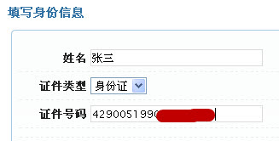
9.填写申报信息，先核对基本信息，如果有错，请返回上一步修改。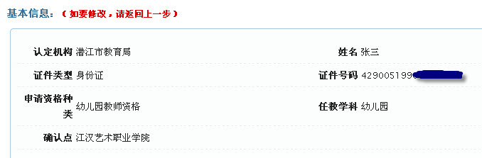
10.填写登录信息，必须填写自己使用的真实电子邮箱地址。密码必须牢记。如果忘记密码，就只能跟网站主管单位联系了。
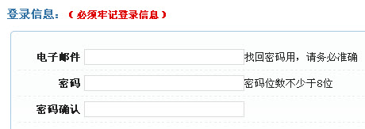
11.首先填写性别、民族和普通话水平。幼儿教师和语文教师要求普通话水平过二级甲等，其他教师要求过二级乙等。请填写自己真实的普通话水平等级。
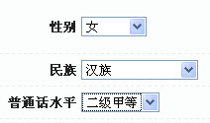
12.毕业时间和学位：今年的应届毕业生，毕业时间统一填写为2013年6月25日。
中专直升的同学，2009级中专填写2012年6月25日，2010级中专填写2013年6月25日。
最高学位：一律填“无学位”。
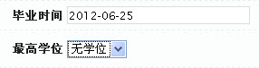
13.所学专业：点“选择……”后，无论中专、大专，一律选“类别三”。
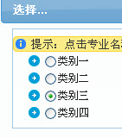
展开“类别三”，选择“文化教育大类”。
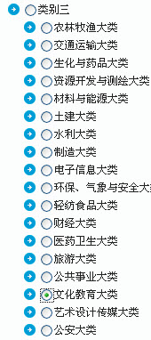
展开“文化教育大类”，再展开“教育类”，选择自己所学对应的专业名称。
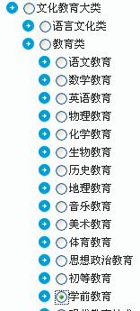
14.学习形式：学习形式统一选择“普通全日制”。
现从事职业：全部选择“学生”。
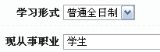
15.户籍所在地：据实填写（填写到县一级）
地址：填写本人家庭住址，或可以联系上的真实地址。
联系电话：填写自己的手机号或家庭座机号，以便联系。
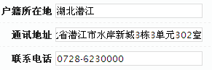
16.出生日期：系统会自动截取身份证号码中的出生日期，不要随便修改。如果显示与身份证上的出生日期不一致，请修改为与身份证一致的正确日期。
政治面貌：据实填写。
是否在校生：选“是”。
最高学历：今年专科毕业的同学，选择“大学专科”；2009、2010级中专直升的同学，选择“幼师”。
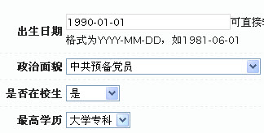
17.毕业院校，直接输入“江汉艺术职业学院”，然后点“搜索”，选中第一个。
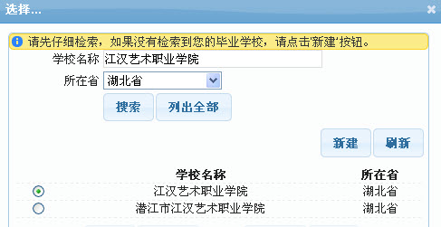
18.专业类别：我校中专幼师、学前教育、初等教育、音乐教育、英语教育、中文等专业均为“师范教育类”；其他均为“非师范教育类”，非师范教育类必须参加全国统考。
工作单位：必须填写现在班级“江汉艺术职业学院**学院**班”。
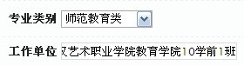
19.专业技术职务：选“无”。
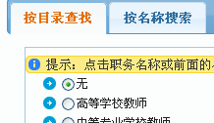
20.出生地：据实填写。
邮编：填写与左边“地址”对应的邮编。
手机号码：填写自己或家长的手机号码。
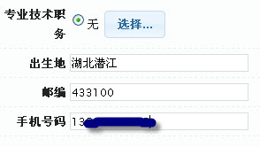
21.提交照片：请严格按页面上的要求选择标准登记照，严禁用手机、摄像头、家用数码相机进行自拍。请到照相馆按要求拍摄。提交的电子照片，必须与上交的纸质照片和申请表上的照片一致。
22.个人简历：每条简历都必须点“新建”。

在弹出的对方框中输入个人简历，从小学毕业开始填写，必须填写到今年止。
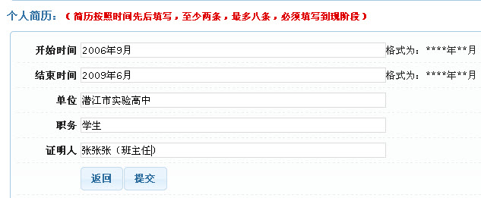
填完一条，点“提交”，再点“新建”输入下一条。
23.简历输完之后，再次检查无误后，点“提交”。提交前一定要记住自己的登录密码。

24.提交后，如果没有问题，系统会提示“注册成功”，请再次确认基本信息无误，并且记住了密码。
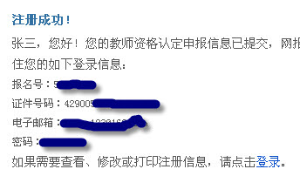
25.重新登录：输入完后，可以回到网站首页，现在可以用自己的身份证号和密码登录。
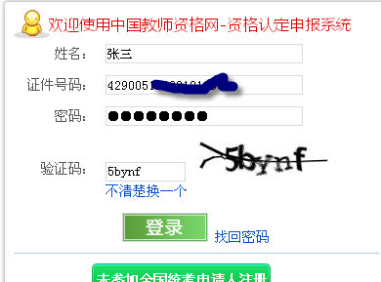
登录后，会显示申报的核心信息和基本信息，如果有错误，点“修改申报信息”进行修改。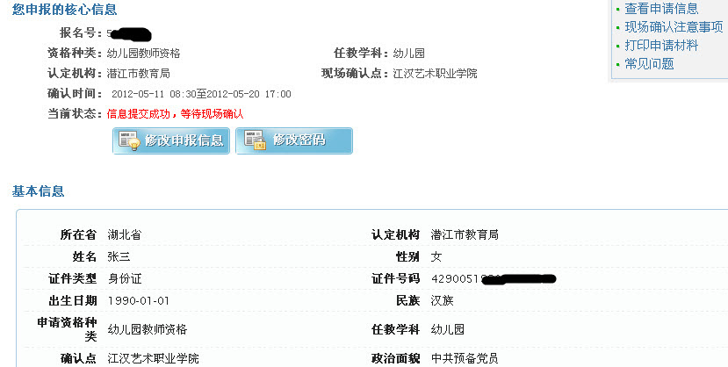
26.打印申请表：屏幕的右上角显示“认定提示”。如果计算机装了打印机，请点击“打印申请材料”，会将申报表打印出来。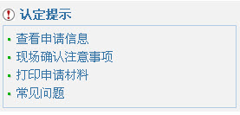
如果计算机没装打印机，请点击“下载PDF”，再找一台有打印机的计算机，打开下载下来的PDF文件，将申报表打印出来。（PDF文件必须用专门的软件打开，比如“福昕PDF阅读器”。）
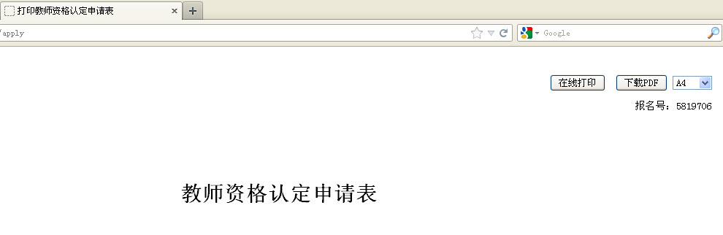
申请表打印一式两份，必须本人手写签名。
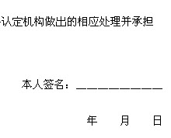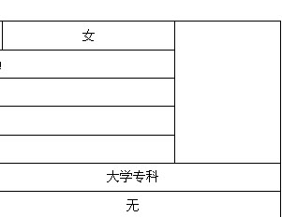
在表上指定位置贴上标准登记照，然后，在其中一张表的封面上，另附一张小2寸登记照，所有张贴的纸质照片，以及上传的电子照片，都必须同底。
27.思想品德鉴定表：教师资格网站的上方链接菜单最右侧有“资料下载”链接。

点击进入。可以看到“申请人思想品德鉴定表”下载链接，点击下载，打印出来按要求填写。


本指南若与网上实际内容有不符，请咨询教务处QQ1941114036

